Co dělat, když se do vlasů nastěhují vši
S nástupem podzimu se opět na scéně objevily vši. Nepříjemní parazité, šířící se neuvěřitelně rychle zejména v dětských kolektivech. Zbavit se jich přitom není vůbec snadné. Vši jsou dnes natolik zmutované, že začínají být zcela rezistentní vůči osvědčeným prostředkům.
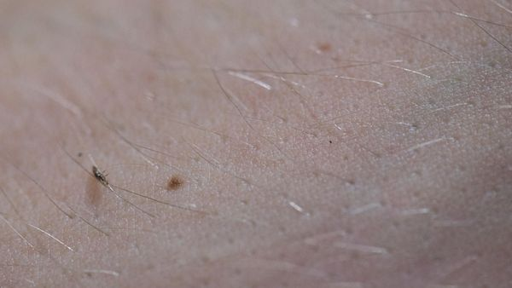
Vši může mít opravdu každý, z dětské hlavy tak snadno přelezou do vlasů dospělých. Rozhodně neplatí, že veš je ze špíny. Spíše naopak, jestli se vším někde daří, tak v často mytých vlasech, stejně tak jako v barvených.
Jedinou prevencí proti vším jsou tak časté prohlídky vlasů. Pokud dítě chodí do školy nebo školky, kde se vši vyskytují, je důležité vlasy kontrolovat denně.
Vši na sebe často upozorní svědivou hlavou, děti navíc mohou být nervózní a ospalé. Svědění hlavy je totiž dost často budí i v noci. Někdy je těžké si všimnout přímo vší, na problém upozorní až krvavé stroupky po kousnutí a následném drbání. Případně alergická reakce na kousnutí a tedy začervenání místa či vyrážky nebo hnidy v okolí uší a na drobných vláscích u ofiny.
Mnohdy si lidé pletou hnidy s lupy - rozdíl mezi nimi je ten, že zatímco lupy z vlasů snadno dostanete, hnida se pevně drží vlasu těsně při pokožce (max. do 1 cm) speciálním, velmi účinným lepidlem, které je bílkovinné povahy. Proto odolává působení vody, šamponů a česání vlasů běžným hřebenem. Navíc po vyjmutí praská. Pokud jsou hnidy výše, obvykle se jedná jen o obal z již vylíhlé vši.
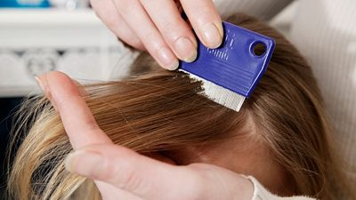
Bez všiváčku se neobejdete

Jak s nimi bojovat?
Rozhodně se neobejdete bez všiváčku - tedy jemného hřebínku, který lze zakoupit v lékárně anebo je přiložen k některým přípravkům na vši. Některé přípravky totiž veš jen omámí, a pokud ji nevyčešete všiváčkem nebo ručně neproberete vlas po vlasu, je možné, že opět nabere síly a začne se množit. Navíc se bez něj z vlasů špatně dostávají i hnidy.
Na trhu existuje celá řada přípravků přímo určená na vši. Některé na chemické bázi, jiné na přírodní. Jedno mají ale společné - musí se u nich dodržovat doporučené dávkování. Pokud je tam napsáno, vše opakujte po 7 dnech, pak tak učiňte až po 7 dnech a ne dříve. Jde o to, že to v podstatě dříve ani nemá smysl. Navíc zbytečně nedráždíte vlasovou pokožku.
Po nakladení vajíček - hnid trvá 8 - 10 dní, než se vylíhnou nové larvy a pak dalších 8 dní trvá, než tyto larvy dospějí a jsou schopny klást vajíčka. Životnost vši je pak 30 dní, za které ovšem dokáže naklást několik desítek hnid.
Stále častěji se lidem začínají osvědčovat přípravky na přírodní bázi, na které si vši neutvářejí rezistenci, jak je tomu u chemických. Pravda je ta, že skutečně účinný přípravek i mezi chemickými existuje. Stojí ale 400 Kč a je max. na 2 použití (u dívek s hustými a dlouhými vlasy na jedno). Pokud dítě bude dál chodit do dětských kolektivů, věřte, že se z vaší strany bude jednat o skutečně velkou investici.
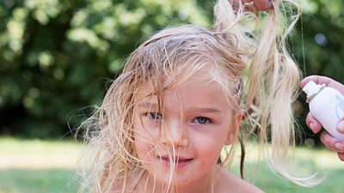
Mnoho lidí si nemůže vynachválit šampón pro psy, ale ani ten není 100% účinný, obvykle vši jen omámí. Navíc lidem s citlivější pokožkou může i ublížit, zvlášť když jej používají častěji, než je doporučeno.

Vyzkoušené rady
V diskusích na internetu lidé nejčastěji doporučují zábaly z tea tree olejíčku (vždy smíchat pár kapek s jiným olejem), oplachy octovou vodou, alkoholem či francovkou potírat pokožku hlavy, žehlit vlasy žehličkou na vlasy, barvit vlasy, natírat vlasy tělovým mlékem apod.
Vše z toho v určitém ohledu funguje, ale jen málokdy vás vší zbaví definitivně. Aby byly vši zabity, včetně hnid, je k tomu zapotřebí delší doba působení. Tzn. udělat si zábal a nechat minimálně přes noc působit. Mastná složka v zábalu pak vši i hnidy zabije - udusí se.
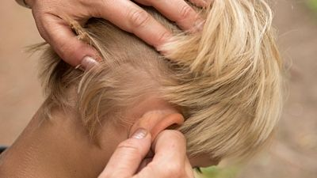
V okolí za ušima se veškám daří nejvíce.
Výborně k tomuto účelu slouží výživné olejíčky do vlasů, případně ochranné olejíčky před slunečním zářením do vlasů. Většina těchto olejů je na suché bázi, tzn. vlasy budou mastné, ale nezatěžované, navíc neomastíte všechno kolem.
Po ranním omytí pak stačí vlasy projet všiváčkem. Výhodou těchto olejů je, že pečují i o vlas a ty se posléze více lesknou a celkově vypadají mnohem zdravěji než předtím.

Preventivní přípravky
Existují i spreje, které by měly vlasy ochránit před veškami 24 hodin po nastříkání. Někdo na ně nedá dopustit, pravda je ale taková, že postačí jeden den nenastříkat a vši se nastěhují zpátky. A jakmile už se nastěhují, pak jim sprej v setrvání nezabrání.
U někoho fungují i oplachy octovou vodou - které vlasy navíc rozzáří. Někdo svým dětem vtírá do pokožky u uší tea tree oil. Ale ani tato metoda nefunguje u všech.
Rozhodně nelze za prevenci považovat obarvené vlasy - v těchto vlasech se totiž veškám dokonce dobře daří. Může to být i tím, že moderní barvy na vlasy jsou dnes již mnohem šetrnější, stejně jako laky na vlasy, které před veškami dříve také chránily.

Nekonečný boj
Zbavovat se vší v situaci, kdy dítě navštěvuje školu a jiné větší kolektivy, je neustálý boj, který se v cyklech opakuje. Jednak ne všichni rodiče k veškám u dětí přistupují s takovou pečlivostí a pak také jedno dítě kolektivů navštěvuje více, tudíž nikdy nelze riziko nákazy zcela eliminovat.

